13.5
一、选择题(本大题共6小题，每题2分，共12分)
1.关于电压，下列说法错误的是( )
A.电压是形成电流的原因
B.电压的国际单位是伏特
C.实验室常用电压表测量电压
D.电路两端有电压，电路中一定有电流
2.如图所示，电压表测L₂两端的电压，哪一个电路图是正确的( )
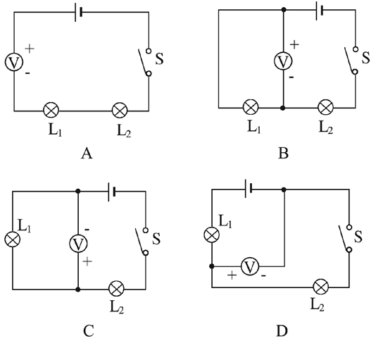
3.如图所示的电路中，当开关闭合时，电压表示数为2 V，电源电压为4.5 V，则下列说法中正确的是( )
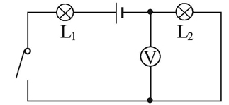
A.L₁两端的电压为2.5 V
B.L₂两端的电压为2.5 V
C.L₂两端的电压为4.5 V
D.L₁两端的电压为2 V
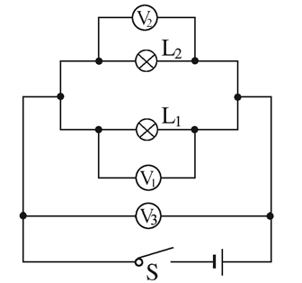
4.如图所示的电路中，已知电源电压为6 V，闭合开关，L₁和L₂都正常发光，对于三只电压表的示数，下列各组数据中正确的一组是( )
A.6 V 6 V 6 V
B.0 V 6 V 4 V
C.2 V 4 V 6 V
D.6 V 4 V 2 V
5.如图甲所示的电路中，开关闭合后，电压表、的示数如图乙所示，下列说法中正确的是( )
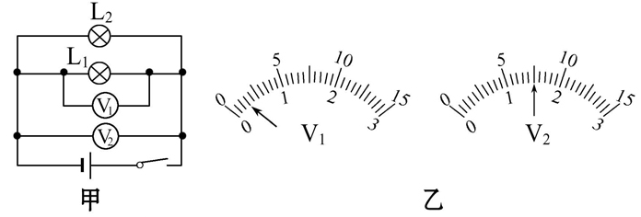
A.电压表与的示数一定不同
B.电压表用的是0～15 V量程，电压表用的是0～3 V 量程
C.电压表用的是0～3 V量程，电压表用的是0～15 V 量程
D.电压表和用的都是0～15 V的量程
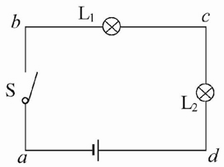
6.如图所示的电路，开关S闭合时，发现L₁、L₂都不亮，用电压表逐段测量，结果是U_{ad}=6 V，U_{ab}=0，U_{bc}=0，
U_{cd}=6 V，则该电路的故障可能是( )
A.开关S接触不良 B.灯L₁开路
C.灯L₂短路 D.灯L₂开路
二、填空题(本大题共4小题，每空1分，共9分)
7.(滨州中考)使用电流表、电压表时，都应预先估计被测量电流、电压的大小，然后选用合适的量程.若不能预先估计，则应从电表__________(选填“较大”或“较小”)的量程起，并采用__________法来判断被测量值是否大于电表的量程.
8.在“探究串联电路的电压关系”时，某同学使用的实验电路如图所示.他先用电压表正确地测量了灯泡L₁两端的电压.为了测量灯泡L₂两端的电压，他想将电压表接A点的那一段导线改接到电路中的C点，而保持电压表接B点的导线不动.你认为这种接法是__________ (选填“正确”或“不正确”)的，理由是___________________________________
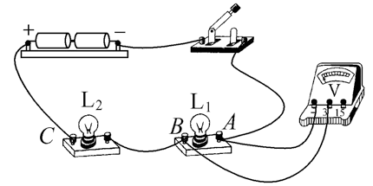
9.小丽同学用电压表测量两节干电池串联起来的总电压时，她测得总电压为10 V.那么实际电压应记为_______V，她出现错误的原因是_____________________.
10.如图所示，已知两只灯泡L₁和L₂串联，则在a、b、c三个电表中(电流表或电压表)，a是_______表，b是_______表，c是_______表.
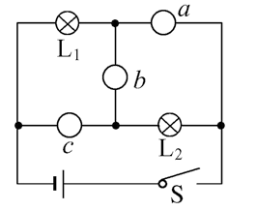
三、作图题(7分)
11.如图所示，有两只灯泡L₁和L₂，还有电池、开关和电压表.现要求将灯泡L₁和L₂串联起来，并用电压表测量灯泡L₁两端的电压,电压表测量L₂两端的电压.请将图中的实物元件连接起来.

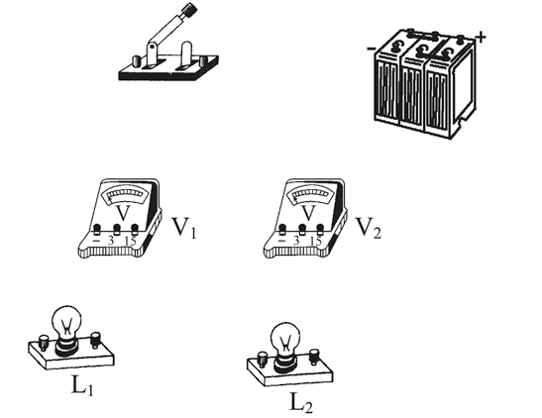
四、实验探究题(12分)
12.(河南中考)小刚和小丽用如图所示的器材探究串联电路的电压关系，用三节干电池串联做电源，两只小灯泡的规格不同.
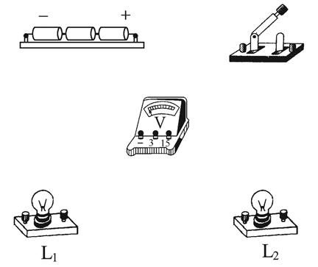
(1)请用笔画线代替导线，连接实验电路.
要求：L₁和L₂串联，电压表测量两灯串联后的总电压.
(2)小刚用电压表测量L₁两端的电压时，直接选用0～3 V的量程，小丽说这样不行，规范的操作方法应该是________________________________________.
(3)他们在测量L₂两端的电压时，两灯突然熄灭，电压表示数变为0.小刚用电压表检测L₁两端的电压，示数为电源电压，由此判断出L₁处的故障是__________.
L₂是短路还是正常的?小丽在原电路中又添加了一个电学器材，就检验出了结果，她的方法可能是______________________________________.
(4)他们排除故障后继续实验，得出了如表所示的一组数据.为了得出串联电路电压关系的普遍规律，他们还应当___________________________________.
L₁两端电压/V | L₂两端电压/V | 串联总电压/V
1.4 | 3.1 | 4.5

答案解析
1.【解析】选D.电路中有持续电流的条件是：电路两端有电压和电路闭合，二者缺一不可.当电路处于开路状态，电路两端有电压，电路中也没有电流.
2.【解析】选D.本题考查电压表的使用方法，分析如表所示.
选 项 | 分 析 | 结 论
A | 电压表与灯泡串联 | 错 误
B | 电压表与L₁并联，测量L₁两端的电压 | 错 误
C | 电压表与L₁并联，正、负接线柱接反 | 错 误
D | 电压表与L₂并联，接线正确 | 正 确
3.【解析】选A.题图中两灯泡串联，电压表与灯泡L₂并联，也就是电压表测量灯泡L₂两端的电压，所以灯泡L₂两端的电压为2 V，灯泡L₁两端的电压为4.5 V-2 V=2.5 V.
4.【解析】选A.灯泡L₁和L₂并联，它们两端的电压相等，都等于电源电压.
5.【解析】选B.由于L₁和L₂并联，它们两端的电压相等，通过图乙两表的示数可知，电压表应该用的是0～15 V 的量程，它的示数是1.5 V，电压表应该用的是0～3 V的量程，它的示数也是1.5 V，故选B.
6.【解析】选D.当开关闭合后，两灯都不亮，说明电路故障为某处开路.电压表并接到某段电路两端时，电压表有示数，说明与电压表串联的部分电路为通路；电压表无示数，说明与电压表串联的部分电路某处开路.由测量数据可知，故障为灯L₂开路.
7.【解析】将电流表、电压表连入电路时，如果不能估计电流、电压的大小，要先使用大量程进行试触，然后选择合适的量程.
答案：较大 试触
8.【解析】本题考查电压表的使用规则.本题中测L₁两端电压是正确的，即与A相连的是电压表的负接线柱，与B相连的是电压表的正接线柱，即电流从正接线柱流入，负接线柱流出.当测L₂两端电压时只把A接线柱的线直接接到C接线柱上，这样电压表的正、负接线柱就接反了，所以不正确.
答案：不正确 电压表的正、负接线柱接反了
9.【解析】由于两节干电池串联后的总电压不超过3 V.她错读成10 V的原因是她按0～15 V量程读的，应根据0～3 V 的量程来读，由于大量程是小量程的5倍，所以实际电压应为2 V.
答案：2 应按0～3 V的量程读数，她错读成0～15 V的量程
10.【解析】在电路中，电压表与用电器并联，而电流表与用电器串联.在题图中，L₁、L₂串联，则电流从正极经S—L₂—表b—L₁回到电源负极，则b为电流表；而表a与表c因分别并联在L₂、L₁两端，则必为电压表，分别测L₂、L₁两端的电压. 答案：电压 电流 电压
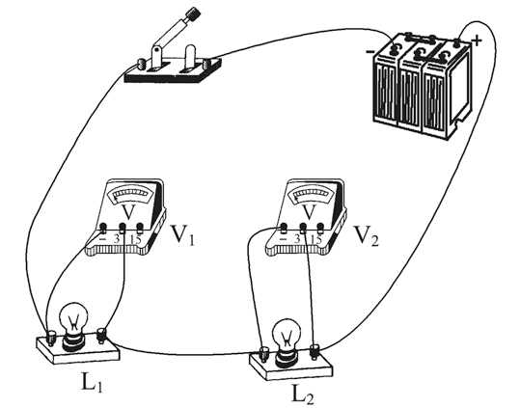
11.【解析】先将电源、开关、灯泡组成串联电路，然后将电压表并联到灯泡两端，注意正、负接线柱的接法，电压表都选用小量程.
答案：
12.【解析】(1)先将电源、开关、两只小灯泡组成串联电路，然后将电压表并联到两只小灯泡两端即可，电压表要使用大量程.
(2)不能确定电压的大小时，要先用电压表的大量程进行试触，根据试触情况确定电压表的量程.
(3)两灯都熄灭，说明电路存在开路，L₁两端的电压等于电源电压，说明电路故障为L₁开路.将开路的小灯泡L₁换为完好的小灯泡，如果L₂发光，说明L₂正常；如果不发光，说明L₂短路.
(4)为了得出具有普遍性的规律，要进行多次测量.
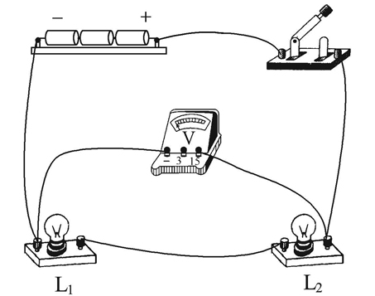
答案：(1)如图所示

(2)先选用0～15 V量程试测，如果示数小于3 V，再改用0～3 V量程测量
(3)开路 用小灯泡与L₁并联(或替换L₁)，如果L₂发光，则L₂正常；若L₂不发光，则L₂短路
(4)换用不同规格的器材(小灯泡、电源)进行多次测量

